LAPORAN PENELITIAN KABUPATEN PIDIE
1. PEMBERSIHAN DATASET
1.1 Preprocessing Data NASA
Dataset diambil untuk data daily selama 20 tahun di Kabupaten Pidie, dengan total sebanyak 7578 baris berformat csv. Adapun statistik data dijabarkan ke dalam tabel di bawah ini:
Tabel 1.1 Statistik Data POWER LARC NASA
Data | Keterangan | Curah Hujan (mm) | Suhu Udara (°C) | Kelembaban Udara (relatif) | Radiasi Matahari (MJ/m²/day)
NASA POWER | Jumlah Data | 7578 | 7578 | 7578 | 7578
 | Jumlah Data Kosong | 0 | 0 | 0 | 0
 | Minimum | 0 | 24.34 | 63.34 | 2.67
 | Q1 | 0.67 | 26.36 | 76.26 | 15.19
 | Median | 2.45 | 26.91 | 79.29 | 18.36
 | Mean | 5.67 | 26.93 | 79.24 | 17.78
 | Q3 | 6.65 | 27.48 | 82.32 | 20.95
 | Maksimum | 149.12 | 30.07 | 92.04 | 26.30
 | Standar Deviasi | 9.24 | 0.82 | 4.44 | 4.11
Tabel statistik deskriptif menunjukkan bahwa seluruh variabel memiliki jumlah observasi yang sama, yaitu sebanyak 7578 data, tanpa ada data kosong. Variabel curah hujan memiliki nilai minimum 0 mm/hari, menandakan hari-hari tanpa hujan, dan nilai maksimum mencapai 149.12 mm/hari, yang menunjukkan adanya kejadian hujan ekstrem selama periode pengamatan. Nilai median sebesar 2.45 mm/hari dan rata-rata 5.67 mm/hari mengindikasikan dominasi hari dengan curah hujan rendah hingga sedang, dengan distribusi yang miring ke kanan, tercermin dari standar deviasi yang cukup tinggi (9.24 mm). Suhu udara (T2M) menunjukkan rentang yang sempit, dengan nilai minimum 24.34°C dan maksimum 30.07°C, serta rata-rata 26.93°C, mencerminkan kondisi suhu yang relatif stabil sepanjang tahun, didukung oleh standar deviasi rendah (0.82°C). Kelembaban udara relatif (RH2M) memiliki nilai minimum 63.34% dan maksimum 92.04%, dengan rata-rata 79.24%, menunjukkan atmosfer yang umumnya lembab dengan variasi sedang. Sementara itu, radiasi matahari (ALLSKY_SFC_SW_DWN) memiliki nilai minimum 2.67 MJ/m²/hari dan maksimum 26.30 MJ/m²/hari, dengan rata-rata 17.78 MJ/m²/hari, mencerminkan fluktuasi intensitas penyinaran matahari yang dipengaruhi oleh musim dan kondisi awan. Secara keseluruhan, curah hujan tetap menjadi variabel dengan tingkat variabilitas tertinggi, sementara suhu udara menunjukkan kestabilan paling tinggi di antara variabel iklim lainnya.

1.2 Dekomposisi Deret Waktu NASA POWER
Setelah dataset telah dilakukan preprocessing, diperlukan dekomposisi deret waktu agar dapat memisahkan time-series menjadi tren, musiman, dan residual. Proses ini penting untuk mengidentifikasi pola sebelum melakukan pemodelan.
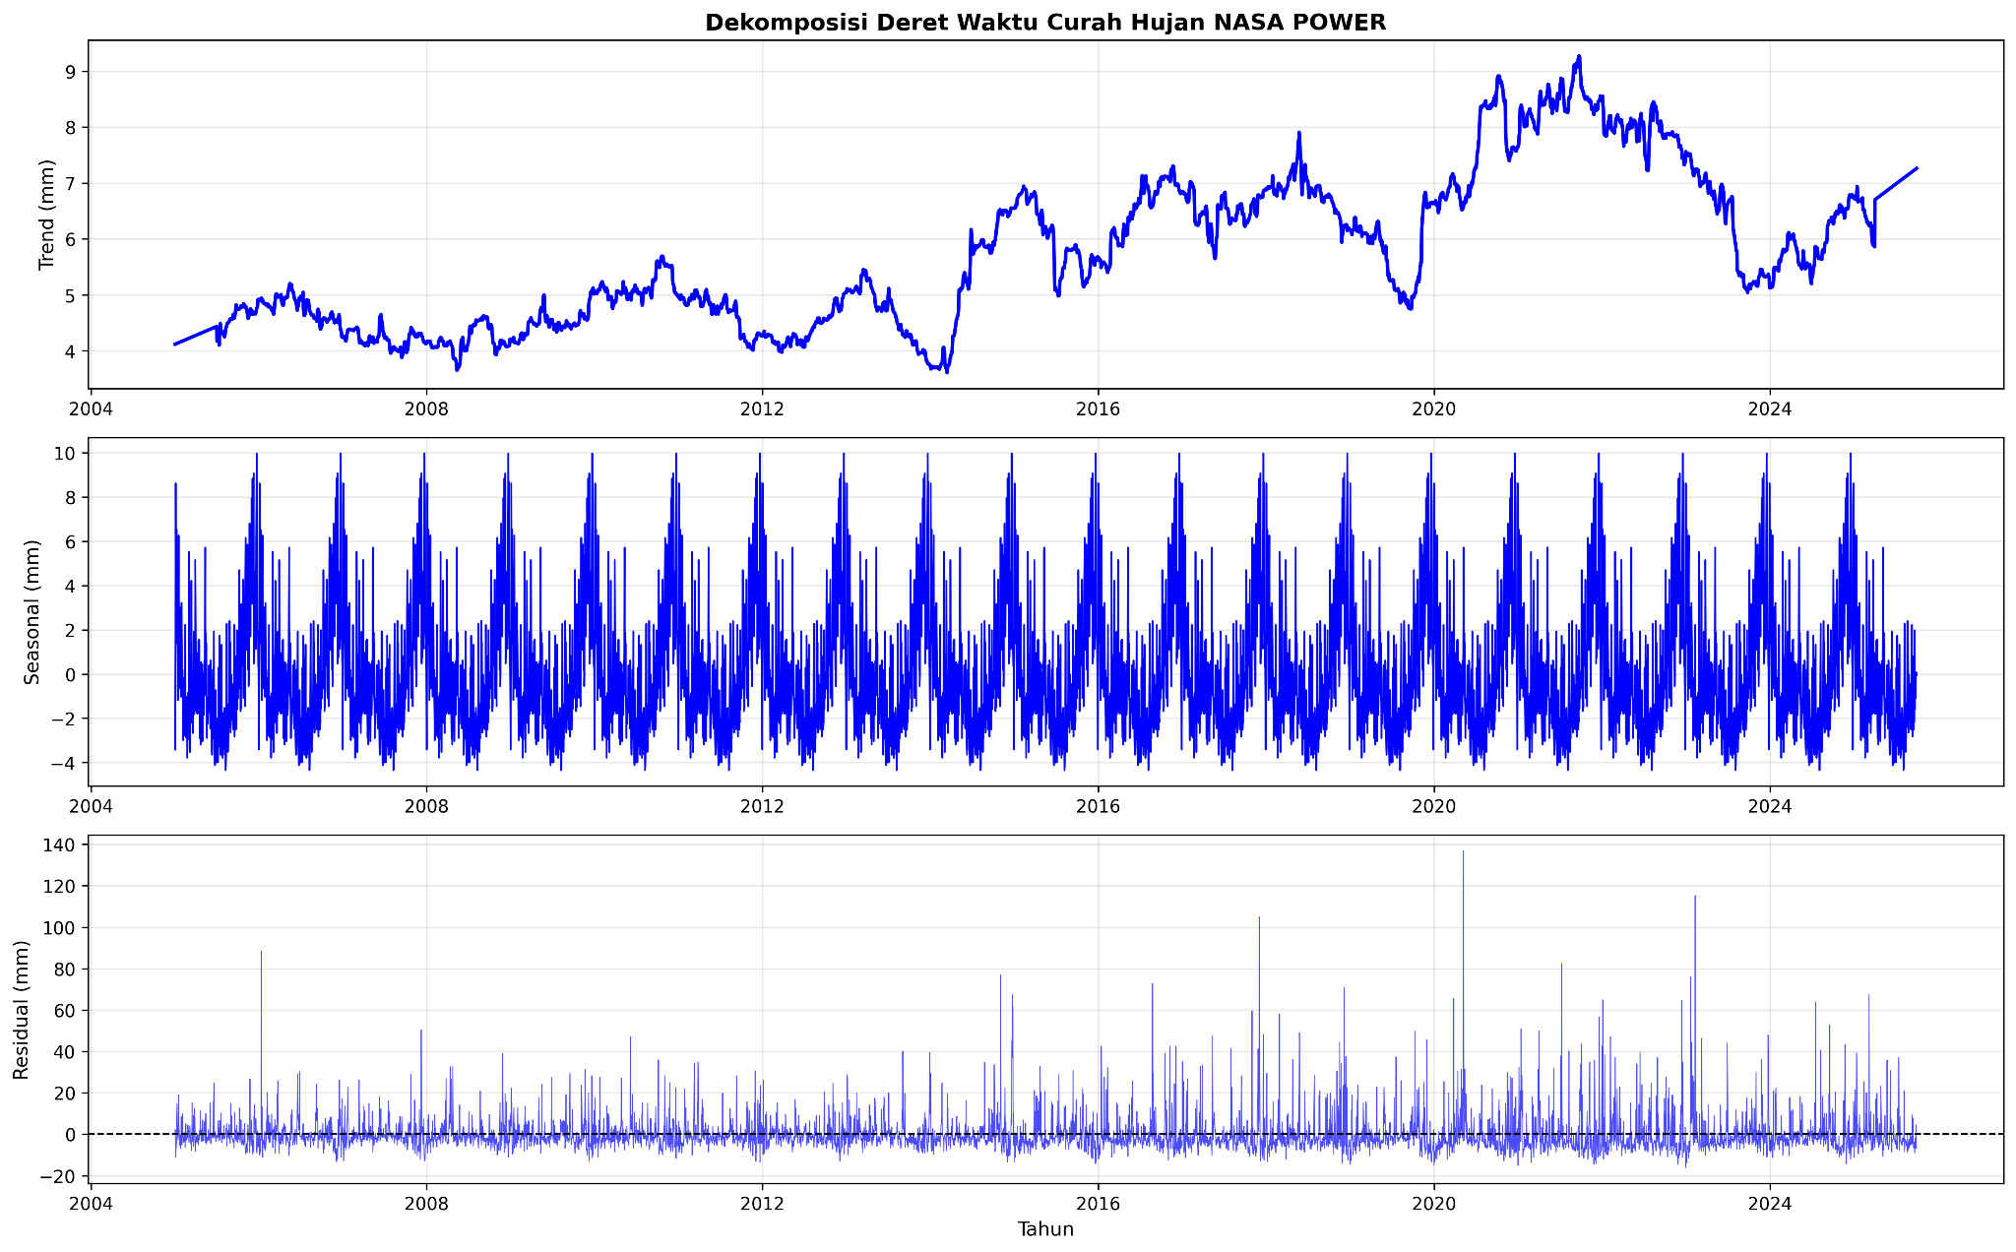
Gambar 1.1 Dekomposisi deret waktu curah hujan
Dekomposisi deret waktu curah hujan untuk Kabupaten Pidie menunjukkan bahwa komponen trend mengalami fluktuasi jangka panjang yang mencerminkan dinamika iklim lokal, dengan kecenderungan peningkatan curah hujan yang mulai tampak lebih jelas setelah tahun 2020, meskipun sebelumnya sempat mengalami fase penurunan yang menandakan adanya variabilitas antar dekade. Komponen musiman memperlihatkan pola tahunan yang konsisten dan berulang, dengan amplitudo yang stabil, mencerminkan siklus iklim tropis yang dipengaruhi oleh monsun dan pola angin regional, di mana musim hujan dan kemarau terjadi secara bergantian setiap tahun. Sementara itu, komponen residual menunjukkan fluktuasi acak yang cukup besar, termasuk lonjakan-lonjakan ekstrem yang tidak dapat dijelaskan oleh pola musiman maupun tren, mengindikasikan adanya kejadian hujan intens yang bersifat sporadis, kemungkinan terkait dengan fenomena cuaca ekstrem seperti badai lokal, pengaruh ENSO, atau gangguan atmosfer jangka pendek lainnya. Interpretasi ini penting untuk memahami dinamika iklim Pidie secara lebih mendalam, terutama dalam konteks adaptasi terhadap risiko hidrometeorologi.
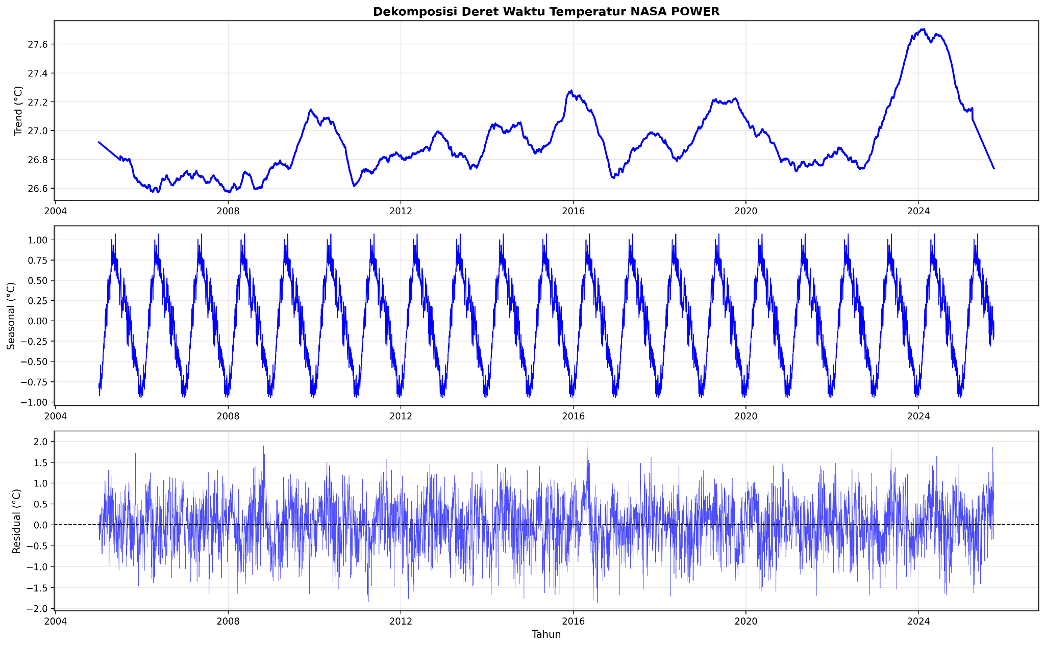
Gambar 1.2 Dekomposisi deret waktu suhu
Dekomposisi deret waktu suhu udara menunjukkan bahwa komponen trend mengalami peningkatan bertahap yang cukup konsisten sejak awal pengamatan hingga sekitar tahun 2023, mencerminkan sinyal pemanasan atmosfer permukaan yang sejalan dengan tren global, sebelum mengalami penurunan tajam menjelang akhir periode yang bisa jadi dipengaruhi oleh anomali iklim atau gangguan atmosfer regional. Komponen musiman memperlihatkan pola tahunan yang sangat teratur dan berulang, dengan amplitudo yang stabil, menandakan siklus suhu yang dipengaruhi oleh perbedaan musim hujan dan kemarau di wilayah tropis seperti Pidie. Sementara itu, komponen residual menunjukkan fluktuasi acak di sekitar nol dengan beberapa lonjakan ekstrem, yang mengindikasikan adanya pengaruh faktor cuaca jangka pendek seperti gelombang panas lokal, gangguan angin, atau efek dari variabilitas iklim seperti El Niño dan La Niña yang tidak tercakup dalam pola musiman maupun tren jangka panjang.
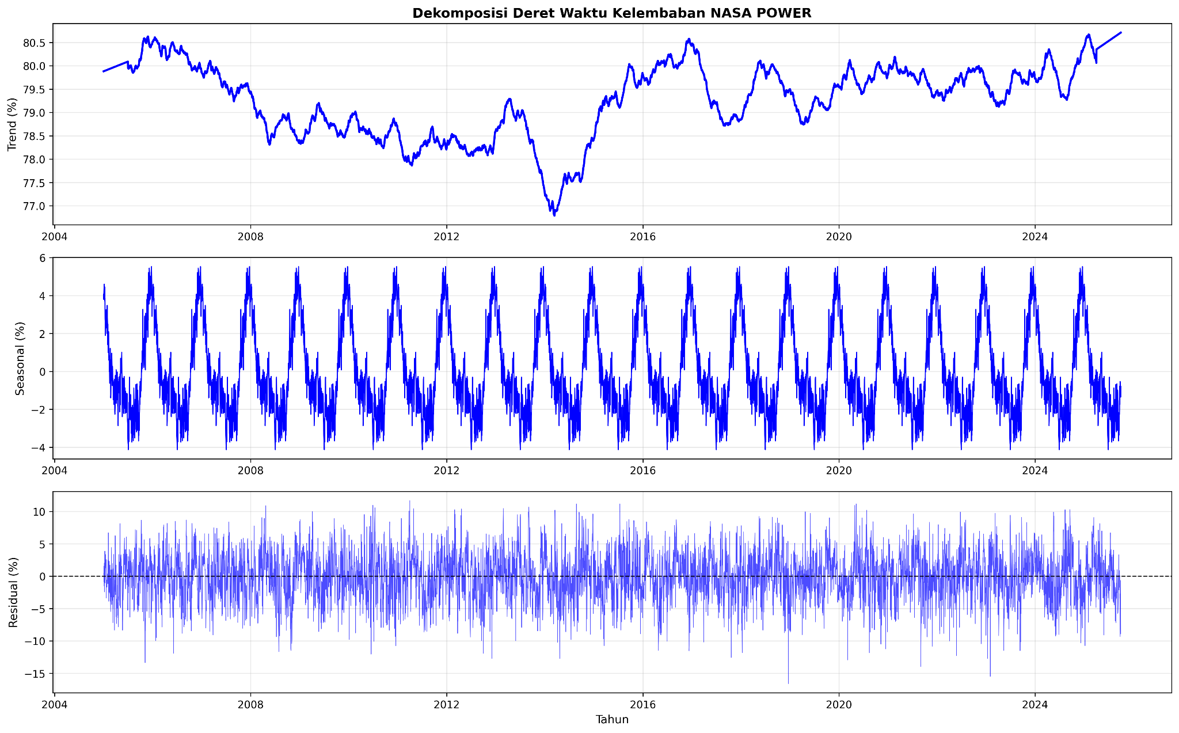
Gambar 1.3 Dekomposisi deret waktu kelembaban udara
Dekomposisi kelembaban udara menunjukkan bahwa komponen trend mengalami penurunan bertahap dari awal periode hingga sekitar tahun 2014, yang kemudian diikuti oleh fase pemulihan dan fluktuasi ringan hingga akhir pengamatan, mencerminkan dinamika atmosfer regional yang dipengaruhi oleh perubahan tutupan lahan, suhu permukaan, dan pola angin lokal. Komponen musiman memperlihatkan pola tahunan yang konsisten dan berulang, dengan amplitudo yang relatif stabil, menandakan siklus kelembaban yang selaras dengan musim hujan dan kemarau di wilayah tropis Pidie. Sementara itu, komponen residual didominasi oleh variasi acak di sekitar nol, dengan beberapa lonjakan ekstrem yang mengindikasikan adanya gangguan atmosfer jangka pendek seperti intrusi massa udara kering, badai lokal, atau pengaruh variabilitas iklim global seperti ENSO, yang tidak tercakup dalam pola musiman maupun tren jangka panjang. Interpretasi ini penting untuk memahami sensitivitas kelembaban terhadap perubahan iklim dan cuaca ekstrem di tingkat lokal.

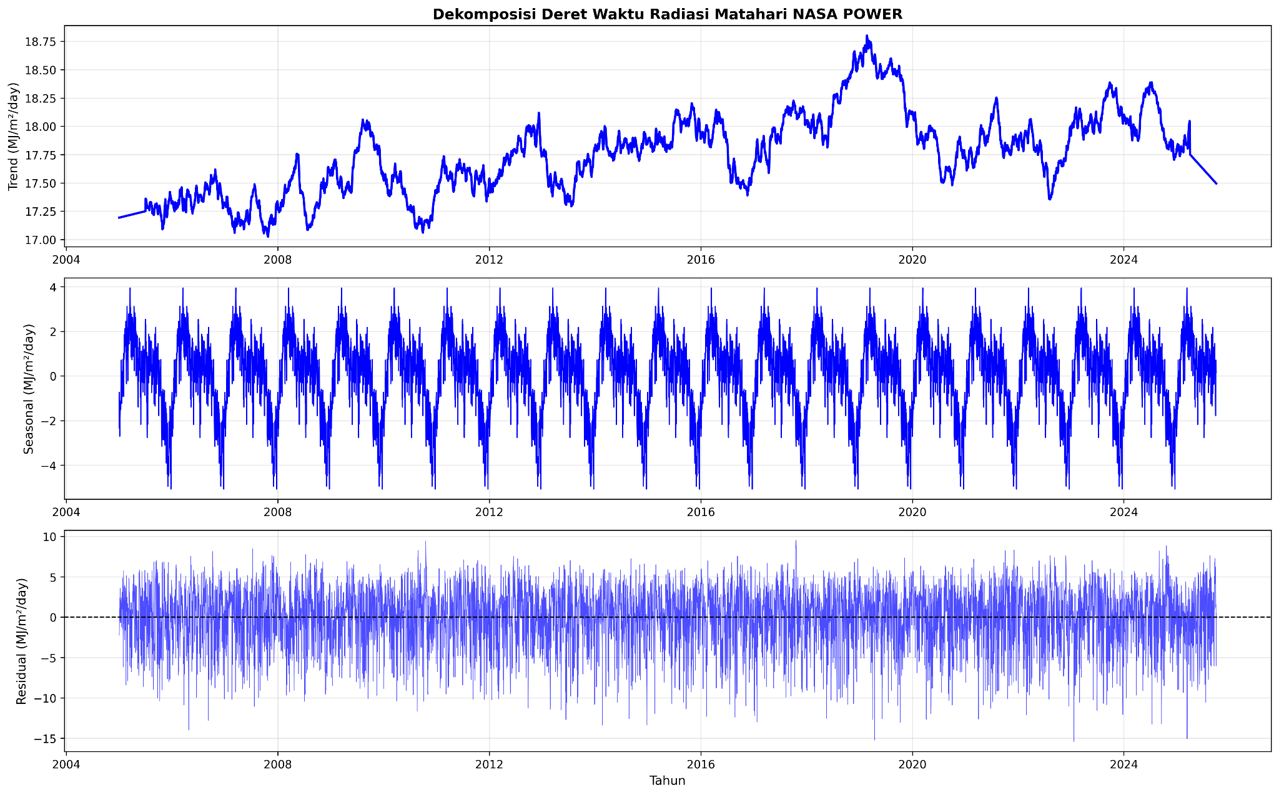
Gambar 1.4 Dekomposisi deret waktu radiasi matahari
Berdasarkan dekomposisi deret waktu ALLSKY_SFC_SW_DWN (All Sky Surface Shortwave Downward Irradiance) dari NASA POWER selama sekitar 20 tahun pengamatan, Komponen trend menunjukkan pola fluktuatif jangka panjang dengan kecenderungan meningkat secara bertahap hingga sekitar tahun 2020, diikuti oleh fase penurunan ringan dan variasi yang mencerminkan dinamika atmosfer lokal seperti perubahan tutupan awan, konsentrasi aerosol, dan gangguan sinoptik yang memengaruhi intensitas radiasi matahari di permukaan. Komponen musiman memperlihatkan pola tahunan yang sangat konsisten dan berulang, dengan puncak radiasi terjadi pada bulan-bulan dengan sudut penyinaran maksimum, mencerminkan pengaruh posisi Matahari dan siklus musim tropis yang khas di Pidie. Sementara itu, komponen residual didominasi oleh variasi acak di sekitar nol dengan beberapa lonjakan ekstrem, yang mengindikasikan adanya kejadian atmosfer jangka pendek seperti awan konvektif, kabut asap, atau cuaca ekstrem yang tidak tercakup dalam pola musiman maupun tren jangka panjang. Interpretasi ini penting untuk memahami potensi energi surya dan dinamika atmosfer di wilayah Pidie dalam konteks perencanaan energi dan mitigasi iklim.

2. PERAMALAN HOLT WINTERS
Untuk menilai kualitas hasil peramalan yang dihasilkan, dilakukan tahap evaluasi terhadap model Holt-Winters yang telah dibangun. Evaluasi ini difokuskan pada kemampuan model dalam memprediksi variabel iklim utama, yaitu curah hujan, suhu udara, kelembaban udara, dan radiasi matahari. Pengujian dilakukan menggunakan metrik Root Mean Squared Error (RMSE) dan Mean Absolute Error (MAE) dengan tiga skenario pembagian data pelatihan dan validasi, yaitu 70:30, 80:20, dan 90:10. Model yang digunakan telah melalui proses optimasi parameter secara otomatis menggunakan metode grid search pada sistem, sehingga nilai yang ditampilkan pada tabel merupakan hasil evaluasi akhir dari konfigurasi model terbaik.

Tabel 2.1. Hasil evaluasi model berdasarkan proporsi data pelatihan
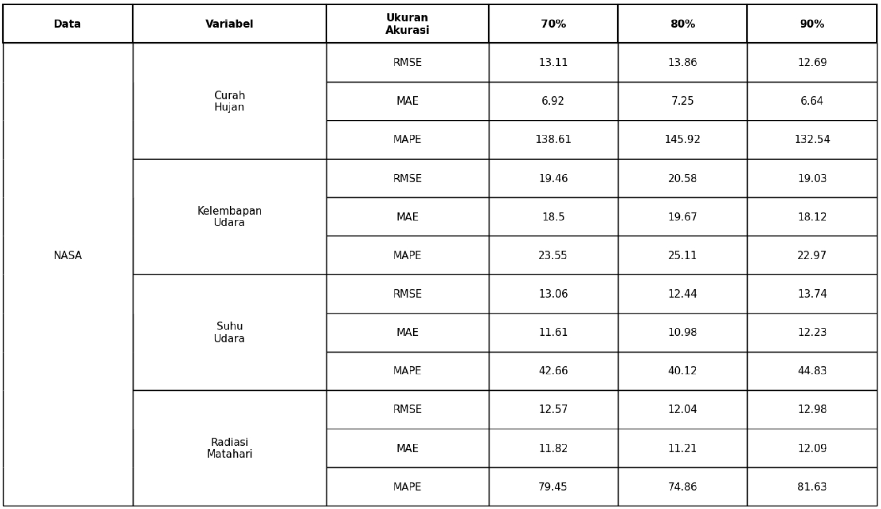

Berdasarkan hasil evaluasi, akurasi terbaik untuk variabel curah hujan dicapai pada pembagian data 90:10 dengan nilai RMSE 12.69, MAE 6.64, dan MAPE 132.54%. Untuk variabel kelembaban udara, performa paling optimal diperoleh pada proporsi 70:30 dengan RMSE 19.46, MAE 18.50, dan MAPE 23.55%. Sementara itu, variabel suhu udara menunjukkan hasil terbaik pada pembagian 80:20 dengan RMSE 12.44, MAE 10.98, dan MAPE 40.12%, meskipun perbedaannya relatif kecil dibandingkan skenario lain. Pada variabel radiasi matahari, akurasi tertinggi diperoleh pada pembagian 80:20 dengan RMSE 12.04, MAE 11.21, dan MAPE 74.86%. Secara umum, hasil ini menunjukkan bahwa model Holt-Winters memberikan performa yang lebih stabil pada suhu udara dibandingkan variabel lain, sementara prediksi curah hujan dan radiasi matahari masih memiliki tingkat sensitivitas yang cukup tinggi terhadap proporsi data pelatihan. Pembagian data 70:30 tetap dipilih sebagai proporsi yang paling seimbang karena memberikan performa yang relatif konsisten pada seluruh variabel utama.
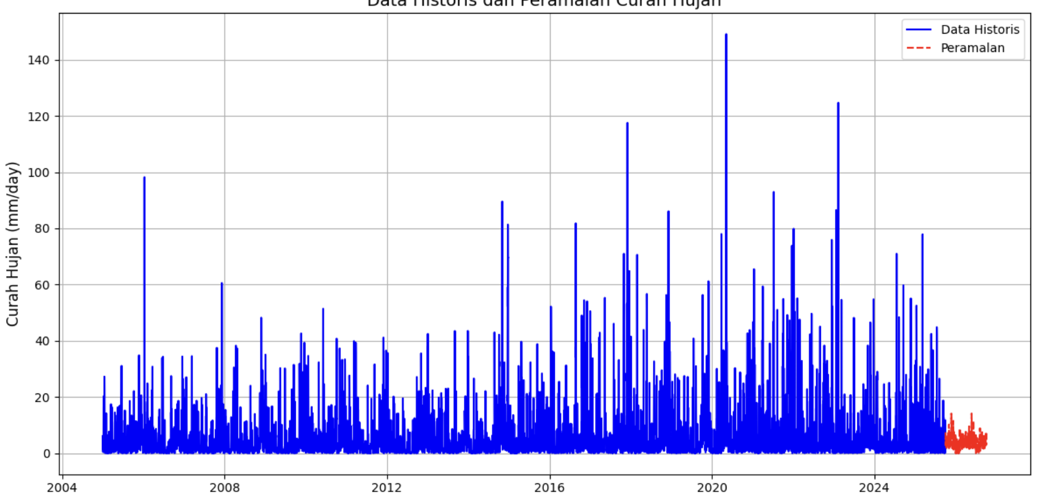
Gambar 2.1 Hasil peramalan curah hujan dari periode 1 oktober 2025 - 30 september 2025
Gambar di atas menampilkan data historis curah hujan (garis biru) dan hasil peramalan (garis merah) menggunakan model Holt–Winters dengan standarisasi data. Data historis periode 2005 hingga Juli 2025 menunjukkan fluktuasi yang tinggi dengan beberapa lonjakan curah hujan yang mencerminkan sifat variatif data iklim. Sementara itu, hasil peramalan untuk periode 1 Oktober 2025 hingga 30 September 2025 memperlihatkan pola yang lebih stabil dan mampu mengikuti kecenderungan umum data historis, meskipun model belum sepenuhnya mampu menangkap fluktuasi ekstrem dengan intensitas curah hujan yang sangat tinggi.

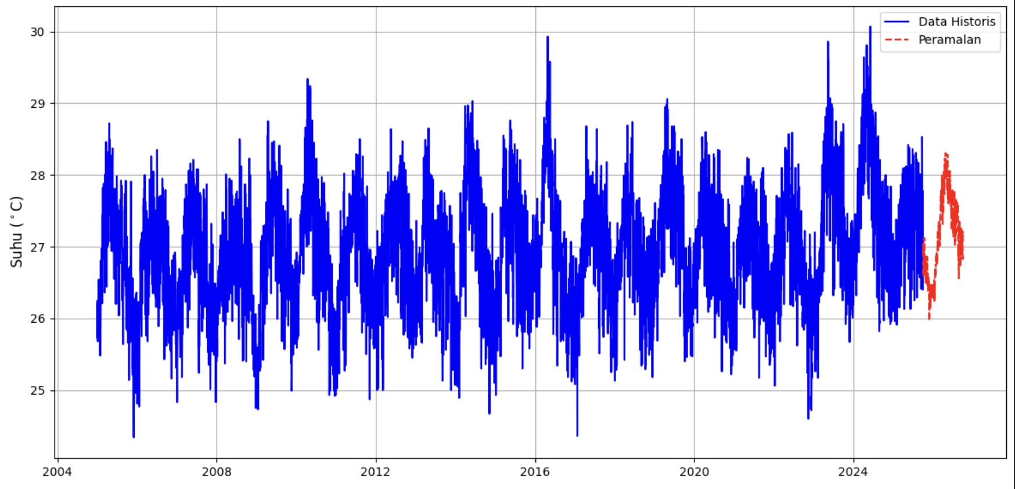Gambar 2.2 Hasil peramalan kelembaban dari periode 1 oktober 2025 - 30 September 2025
Gambar di atas menampilkan data historis kelembaban udara (garis biru) dan hasil peramalan (garis merah) menggunakan model Holt–Winters dengan standarisasi data. Data historis periode 2005 hingga Juli 2025 menunjukkan pola fluktuatif yang relatif stabil dengan rentang nilai kelembaban yang konsisten, meskipun terdapat penurunan dan kenaikan sesaat pada beberapa periode. Hasil peramalan untuk periode 1 Oktober 2025 hingga 30 September 2026 memperlihatkan pola yang mampu mengikuti kecenderungan umum dari data historis dengan variasi yang lebih halus, namun masih menunjukkan keterbatasan dalam merepresentasikan fluktuasi ekstrem yang terjadi pada beberapa titik data historis.
.
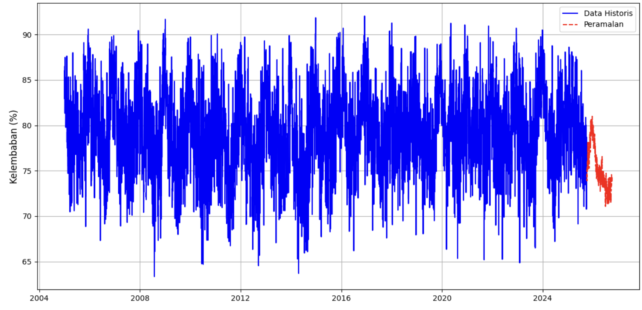Gambar 2.3 Hasil peramalan suhu 365 hari selanjutnya
Gambar di atas menampilkan data historis suhu udara (garis biru) dan hasil peramalan (garis merah) menggunakan model Holt–Winters dengan standarisasi data. Data historis periode 2005 hingga Juli 2025 menunjukkan pola musiman yang konsisten dengan fluktuasi suhu yang berulang setiap tahun. Hasil peramalan untuk periode 1 Oktober 2025 hingga 30 September 2025 mampu mempertahankan karakteristik utama dari data historis tersebut, dengan indikasi bahwa fluktuasi suhu udara akan tetap berlanjut dan terdapat potensi kecenderungan peningkatan suhu pada periode yang diprediksi.

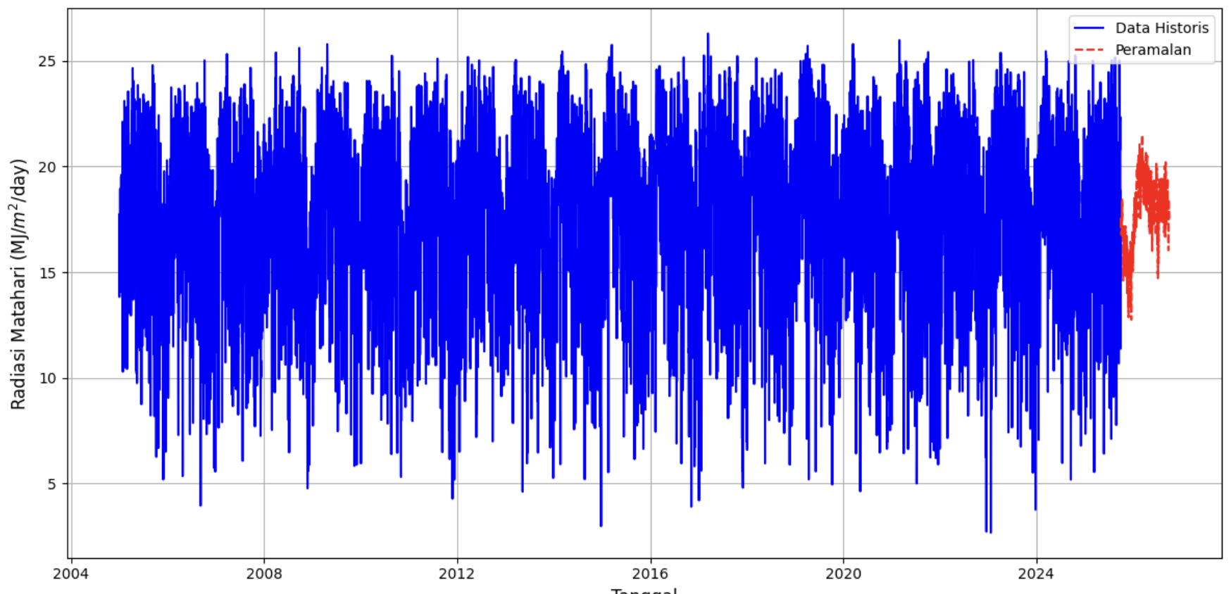
Gambar 2.4 Hasil peramalan Radiasi Matahari dari periode 1 oktober 2025 - 30 september 2026
Gambar di atas menampilkan data historis radiasi matahari (garis biru) dan hasil peramalan (garis merah) menggunakan model Holt–Winters dengan standarisasi data. Data historis periode 2005 hingga Juli 2025 menunjukkan pola musiman yang jelas dengan fluktuasi radiasi matahari yang relatif tinggi sepanjang tahun. Hasil peramalan untuk periode 1 Oktober 2025 hingga 30 September 2025 mampu mengikuti kecenderungan umum dan pola musiman dari data historis, meskipun variasi ekstrem pada beberapa periode belum sepenuhnya dapat direpresentasikan oleh model. Hal ini menunjukkan bahwa model Holt–Winters efektif dalam menangkap tren dan musiman radiasi matahari, namun memiliki keterbatasan dalam merepresentasikan fluktuasi ekstrem.

3. IMPLEMENTASI KALENDER TANAM BERBASIS HASIL PERAMALAN
Bentuk nyata dari implementasi sistem peramalan iklim menggunakan metode Holt-Winters ditunjukkan melalui pembuatan fitur kalender tanam. Fitur ini memanfaatkan hasil peramalan suhu udara, curah hujan, dan kelembaban udara relatif untuk memberikan rekomendasi waktu tanam dan panen bagi petani. Kalender tanam disesuaikan berdasarkan klasifikasi kesesuaian curah hujan, suhu udara, dan kelembaban udara relatif sebagai parameter utama yang mempengaruhi pertumbuhan tanaman padi sawah. Klasifikasi kesetaraan iklim sebagai standar kalender tanam ditampilkan pada tabel berikut.
Tabel 3.1. Kesetaraan Tanam (Djaenudin et al., 2011)
Komoditas | Curah Hujan (mm/Hari) | Suhu Udara (C) | Kelembaban Udara (%) | Keputusan
Padi Sawah | 5,7 - 16,7 | 24 - 29 | 33 - 90 | Sesuai
 | < 5,7 atau > 16,7 | <24 atau >29 | <33 atau >90 | Tidak Sesuai
Setelah kriteria ditetapkan, dilakukan proses identifikasi untuk menentukan tanggal yang memenuhi syarat berdasarkan tiga variabel utama, yaitu curah hujan, suhu udara, dan kelembaban udara. Hanya tanggal yang memenuhi setidaknya dua dari tiga variabel tersebut yang dipilih sebagai periode tanam dalam kalender tanam. Pendekatan ini bertujuan mengurangi risiko gagal panen akibat kondisi cuaca yang tidak sesuai dengan kebutuhan pertumbuhan padi sawah. Jika hanya satu variabel yang memenuhi kriteria, maka tanggal tersebut dikategorikan sebagai masa bera atau waktu istirahat tanam, yang berfungsi memberi jeda bagi tanah agar kembali subur sebelum musim tanam berikutnya. Kalender tanam padi sawah untuk rentang waktu 1 Juli 2025 hingga 30 Juni 2026 dapat dilihat pada Lampiran 1 dan Tabel dibawah.
Tabel 3.2. kalender tanam Aceh Pidie pada periode Oktober 2025 - September 2026
Bulan | Okt | Nov | Des | Jan | Feb | Mar | Apr | Mei | Jun | Jul | Aug | Sep
Padi | Tanam |  |  | Bera |  |  |  | Tanam |  | Bera
Berdasarkan hasil peramalan iklim dengan model Holt–Winters dan analisis kalender tanam, periode yang paling optimal untuk penanaman padi dimulai sejak awal Oktober 2025 hingga awal Januari 2026, dengan dukungan curah hujan yang cukup konsisten, suhu yang stabil, dan kelembaban udara yang mendukung fase awal pertumbuhan. Setelah itu, kondisi iklim cenderung kurang ideal, terutama dari pertengahan Januari hingga awal April, karena curah hujan yang minim dan tidak berkelanjutan, hanya terjadi dalam beberapa hari berturut-turut tanpa memenuhi ambang kebutuhan tanaman. Periode tanam dapat dilanjutkan kembali mulai akhir Februari hingga akhir Mei, khususnya pada pertengahan April hingga akhir Mei yang menunjukkan peningkatan intensitas hujan. Sementara itu, bulan Juni hingga September ditetapkan sebagai masa bera karena rendahnya curah hujan dan tidak terpenuhinya parameter iklim penting, sehingga lahan sebaiknya dimanfaatkan untuk pemulihan dan peningkatan kesuburan sebagai persiapan menuju musim tanam berikutnya.

Tabel 3.3 Variasi bibit Kabupaten Pidie
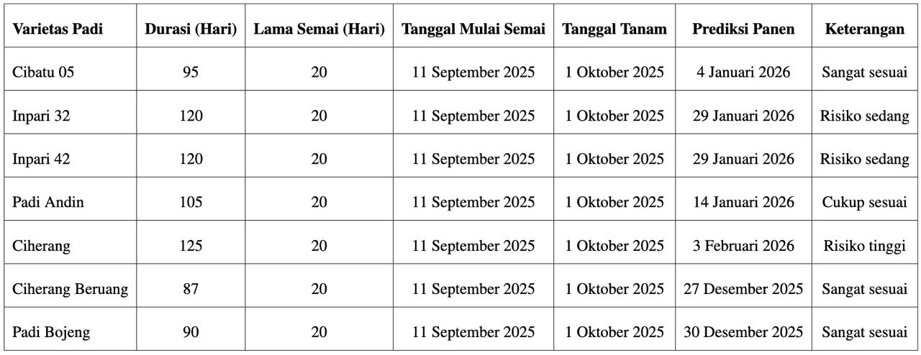
Berdasarkan hasil simulasi pada Tabel diatas, penanaman dimulai dengan persemaian pada 11 September 2025 dan ditanam di lahan pada 1 Oktober 2025 untuk memanfaatkan periode optimal yang relatif singkat (1 Oktober 2025 - 4 Januari 2026). Periode optimal di Pidie hanya berlangsung sekitar 3 bulan dengan curah hujan yang cukup konsisten, kemudian diikuti oleh kondisi kekeringan dari 4 Januari hingga awal April dengan curah hujan minim dan tidak berkelanjutan. Mengingat keterbatasan periode optimal ini, varietas berdurasi sangat pendek seperti Ciherang Beruang (87 hari), Padi Bojeng (90 hari), dan Cibatu 05 (95 hari) menjadi pilihan paling tepat dan sangat direkomendasikan karena dapat menyelesaikan seluruh fase pertumbuhan dalam periode optimal, dengan prediksi panen antara 27 Desember 2025 hingga 4 Januari 2026, tepat sebelum atau saat berakhirnya periode curah hujan konsisten. Ketiga varietas ini memiliki keunggulan dapat menghindari fase kritis pengisian bulir pada periode kekeringan Januari-April. Varietas berdurasi menengah seperti Padi Andin (105 hari), Inpari 32 dan Inpari 42 (120 hari) memiliki risiko sedang hingga cukup sesuai karena fase akhir pertumbuhan akan memasuki periode curah hujan minimal di pertengahan hingga akhir Januari, namun masih dapat dipertimbangkan jika petani memiliki akses irigasi tambahan. Sementara itu, varietas Ciherang (125 hari) berisiko tinggi karena fase pengisian bulir yang sangat kritis akan jatuh pada bulan Februari ketika curah hujan sudah sangat minim, berpotensi menyebabkan kegagalan panen atau penurunan produktivitas signifikan. Dengan demikian, strategi adaptif terbaik untuk Pidie adalah memprioritaskan varietas umur pendek (87-95 hari) yang efisien dalam penggunaan air dan dapat menyelesaikan siklus pertumbuhan sepenuhnya dalam jendela waktu optimal yang tersedia.

KESIMPULAN
Secara keseluruhan, hasil dekomposisi empat variabel iklim utama di Kabupaten Pidie, curah hujan, suhu udara, kelembaban, dan radiasi matahari, menunjukkan adanya dinamika jangka panjang yang kompleks dengan kecenderungan peningkatan curah hujan pasca 2020, sinyal pemanasan atmosfer permukaan hingga awal dekade terakhir, fluktuasi kelembaban yang sempat menurun lalu kembali meningkat, serta radiasi matahari yang relatif stabil namun dipengaruhi oleh tutupan awan dan aerosol. Keempat variabel memperlihatkan pola musiman yang konsisten dan berulang, mencerminkan siklus tropis khas wilayah pesisir Aceh dengan perbedaan jelas antara musim hujan dan kemarau. Sementara itu, komponen residual pada masing-masing variabel menegaskan adanya variasi acak dan lonjakan ekstrem yang terkait dengan fenomena cuaca jangka pendek maupun variabilitas iklim global seperti ENSO. Temuan ini menegaskan pentingnya pemantauan iklim berkelanjutan dan integrasi hasil analisis ke dalam strategi adaptasi lokal, terutama untuk sektor pertanian, dan pengelolaan risiko hidrometeorologi di Pidie.
Hasil penelitian di Kabupaten Pidie menunjukkan bahwa metode Holt-Winters mampu menangkap pola musiman iklim dengan tingkat akurasi yang berbeda pada tiap variabel. Performa terbaik untuk curah hujan dicapai pada proporsi data 90:10 dengan RMSE 12.69 dan MAE 6.64, meskipun nilai MAPE masih tinggi (132.54%). Kelembapan udara menunjukkan hasil paling konsisten pada proporsi 70:30 dengan RMSE 19.46, MAE 18.50, dan MAPE 23.55%, sedangkan suhu udara dan radiasi matahari lebih stabil pada proporsi 80:20 dengan RMSE masing-masing 12.44 dan 12.04. Secara umum, pembagian data 70:30 dipilih sebagai skenario paling seimbang karena memberikan performa relatif konsisten pada variabel utama, meskipun prediksi curah hujan dan radiasi matahari tetap sensitif terhadap fluktuasi data.
Berdasarkan hasil peramalan iklim dan kalender tanam, periode optimal penanaman padi di Pidie berlangsung singkat, yaitu dari awal Oktober 2025 hingga awal Januari 2026, dengan dukungan curah hujan yang konsisten. Setelah itu, kondisi iklim cenderung kering hingga awal April, sehingga masa tanam dapat dilanjutkan kembali pada akhir Februari hingga akhir Mei. Strategi adaptif yang paling tepat adalah penggunaan varietas berdurasi pendek seperti Ciherang Beruang, Padi Bojeng, dan Cibatu 05 (87–95 hari), yang mampu menyelesaikan siklus pertumbuhan sebelum periode kekeringan, dengan prediksi panen akhir Desember hingga awal Januari. Varietas berdurasi menengah masih dapat dipertimbangkan dengan dukungan irigasi tambahan, sementara varietas berdurasi panjang berisiko tinggi mengalami kegagalan panen. Dengan demikian, pemilihan varietas umur pendek menjadi langkah adaptif utama untuk mendukung keberlanjutan produksi padi di Kabupaten Pidie.

